平成３０年度

障害者外出支援ボランティア養成講座

外出がしにくい方の外出のお手伝いをします。

障害について学び、ボランティア活動につなげます。

開催プログラム 【 全６回 】

※プログラムは変更になる場合があります

【６】平成３１年　３月１２日（火）１３時３０分～１５時３０分

「ボランティア体験を振り返って」

**1①」**

会場は、総合福祉会館４階　よこすかボランティアセンターです。（第５回を除く）

【１】平成３１年　２月５日（火）１３時３０分～１５時３０分

「障害について知ろう」

【２】平成３１年　２月１２日（火）１３時３０分～１５時３０分

「対応の仕方・社会資源について」

【３】平成３１年　２月１９日（火）１３時３０分～１５時３０分

「「上手にコミュニケーションをとるには １」

**1①」**

【４】平成３１年　２月２６日（火）１３時３０分～１５時３０分

「上手にコミュニケーションをとるには ２」

**1①」**

【５】平成３１年　３月４日（月）～３月８日（金）のいずれか１日

「ボランティア体験」

**1①」**

会場は、市内の地域作業所などです。

対　象：障害者外出支援に関心があり、講座終了後にボランティアとして活動いただける方　20人　※抽選

申　込：平成31年1月１８日（金）までに申込書を窓口・ファクス・メールでよこすかボランティアセンタ

ーにご提出ください。

問合先：横須賀市社会福祉協議会よこすかボランティアセンター

〒238-0041　横須賀市本町2-1市立総合福祉会館４階

TEL：046-821-1303　FAX：046-824-8110

メールアドレス　shakyo-v@abox22.so-net.ne.jp

|  |  |
| --- | --- |
| 障害者外出支援ボランティア養成講座 申込書 | |
|  |  |
| 住　　所 | 〒 |
| 電話番号 |  |
| 年　　齢 |  |
| 志望動機 |  |

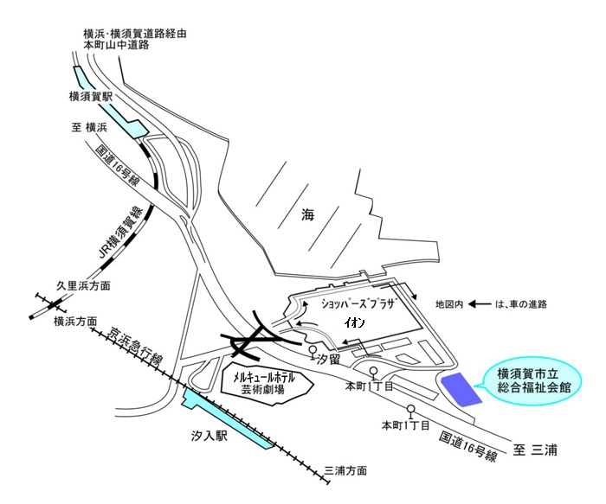

横須賀市立総合福祉会館　案内図

〒238-0041　　　　　　　　　　　　　　　　　　　　　　　　　　　　　　　　横須賀市本町２－１　　　　　　　　　　　　　　　　　　　　　　　　　　　　　　　※京浜急行汐入駅から　　　　　　　　　　　　　　　　　　　　　　　　　　　　　　　徒歩6分　　　　　　　　　　　　　　　　　　　　　　　　　　　　　　　※ＪＲ横須賀駅から　　　　　　　　　　　　　　　　　　　　　　　　　　　　　　　　　　徒歩8分　　　　　　　　　　　　　　　　　　　　　　　　　　　　　　　　　　※京急バス本町１丁目　　　　　　　　　　　　　　　　　　　　　　　　　　　　　　　　　　バス停から徒歩1分

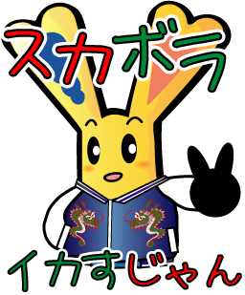

横須賀市社会福祉協議会

マスコットキャラクター

フッピー